全国大学生创业服务网产品操作手册学生端

系统暂未开放开放，开放后另行通知

2020-03
一、 文档目的
为产品的使用者（学生）熟悉产品的各个功能点和日常使用提供参考。

二、 产品主要页面详细说明
1、 大赛首页首屏：

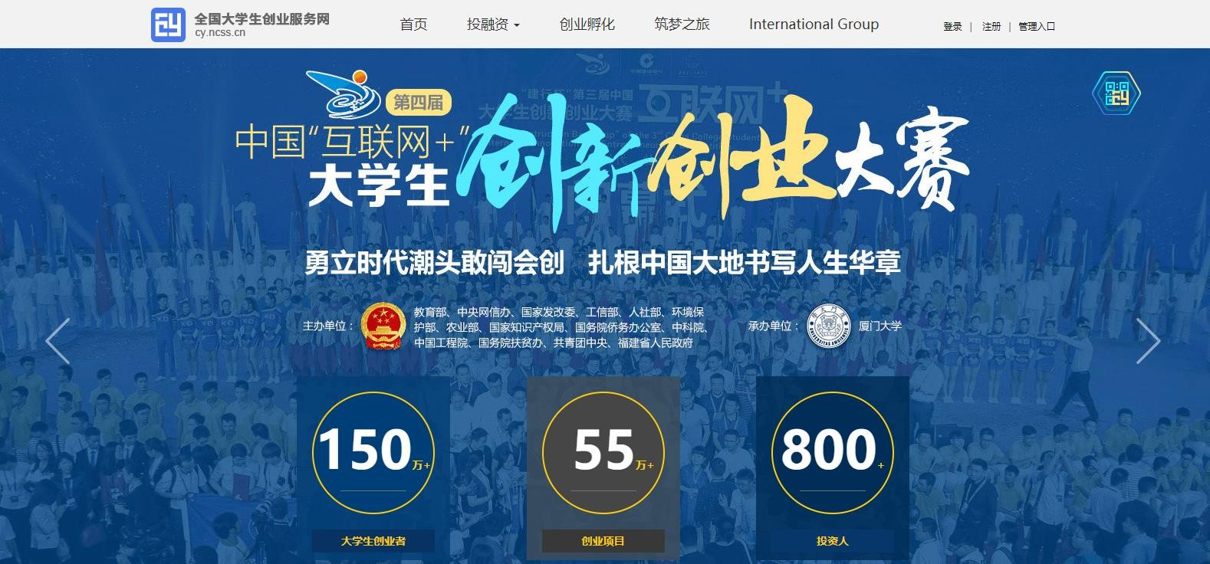

顶部栏：包括首页、投融资、创业孵化、筑梦之旅、International Group，点击分别对应进入相应板块或活动页面。

投融资板块分为寻找融资、寻找项目两个栏目，为创业项目和投资人提供对接通道；创业孵化板块提供热点创业园区介绍、园区活动实时推介等内容；筑梦之旅为第四届大赛同期举办活动，欢迎进行关注并报名参与；International Group 为大赛国际赛道板块，为大赛的国际参赛团队提供参赛通道。
由于大创网的其他功能还在开发阶段，出于用户体验的考虑暂未列到导航栏。

右上角为登录及注册入口。点击“登录”，跳转登录页面，点击“注册”进入注册页面。

大创网新老学生用户登录后均需通过学籍学历验证方可继续进行报名参赛、报名青年红色筑梦之旅活动等其他操作。

大赛页面第一屏主要展示了大赛的主办单位、主题等基本信息，并为大赛各页面提供了入口。大赛报名启动后，点击“报名参赛”按钮将进行跳转（此处判断用户是否登录，如果没有登录则会先跳转到登录页面进行登录；如果是已登录用户判断用户是否已填完个人信息成为“创业者”，如果未完善个人信息则会提示用户完善个人信息，如已填完个人信息并成功申请成为“创业者”则会跳转至创建项目页）。
首屏右上角六边形的图形为大赛官方微信公众号，用户鼠标放置该处时，会弹出大赛官方微信公众号二维码，用户可扫描进行关注。

第二屏：
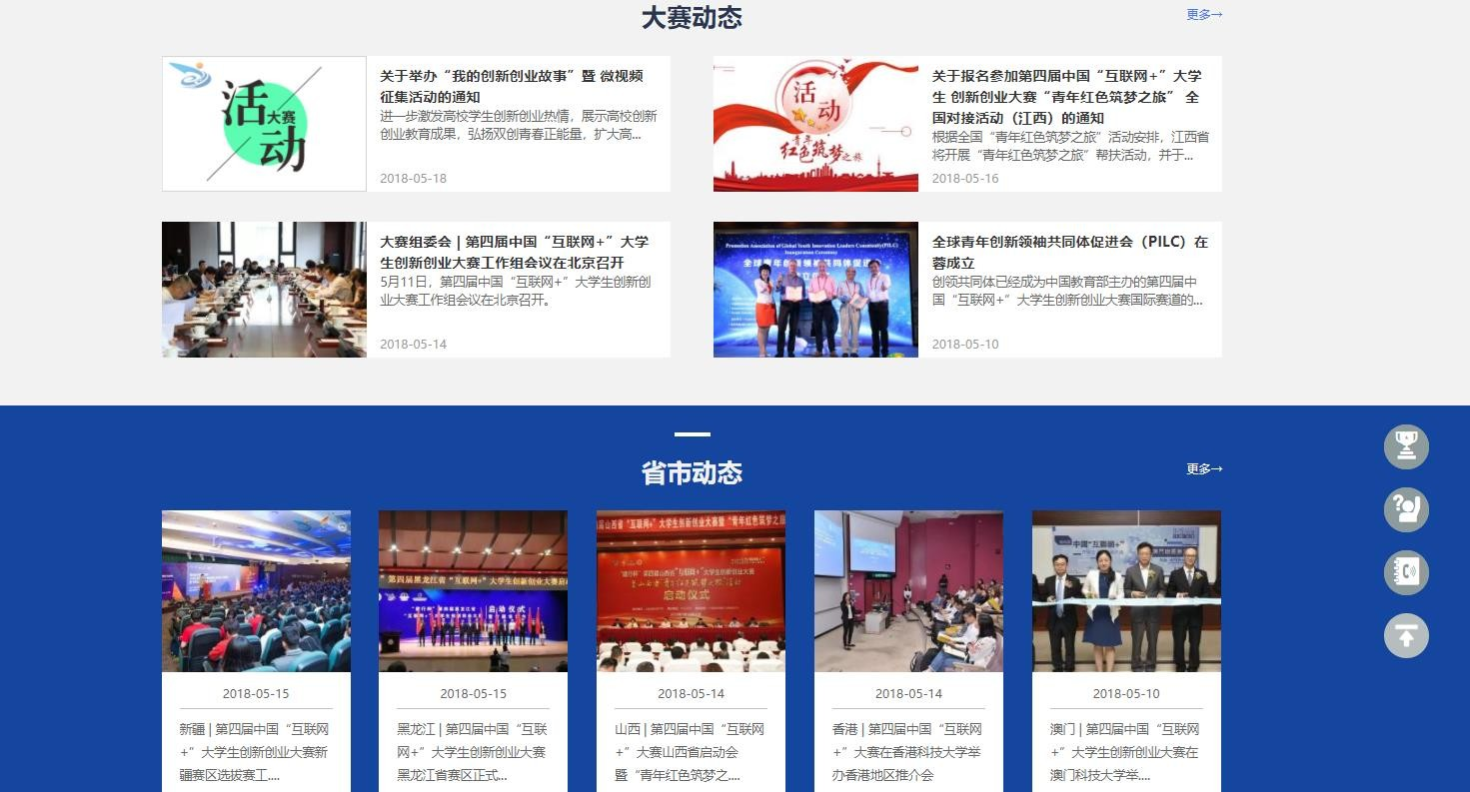

第二屏为大赛动态、省市动态，这里将及时发布关于大赛的重要通知、新闻、活动以及各省市大赛组织的动态新闻等，点击“更多”之后进入大赛动态、省市动态详情页。

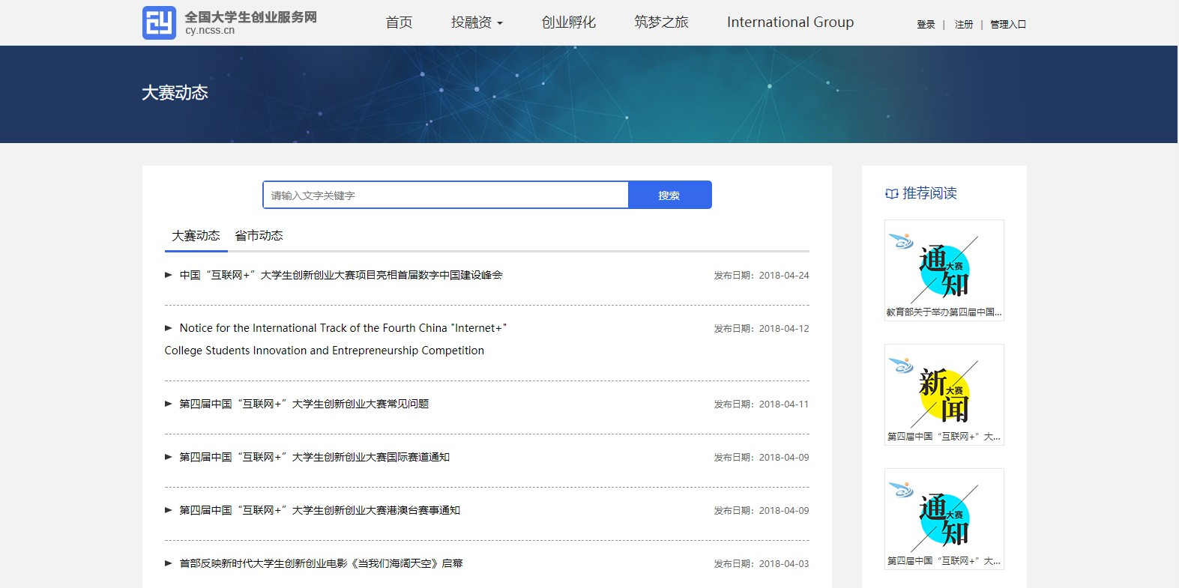

该页为大赛动态、省市动态的列表页，顶部是动态搜索栏，大赛动态和省市动态可在该列表进行切换，右侧为与大赛相关的推

荐阅读。点击列表中的文章后进入该文的详情页，如下图所示。

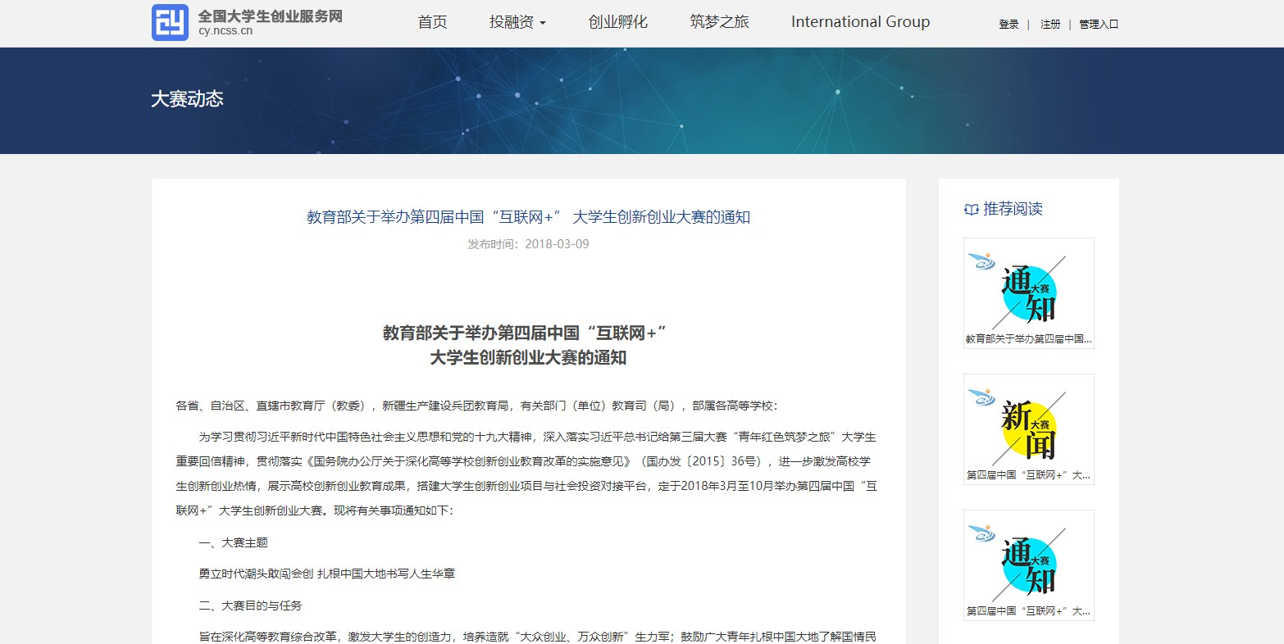

第三屏：
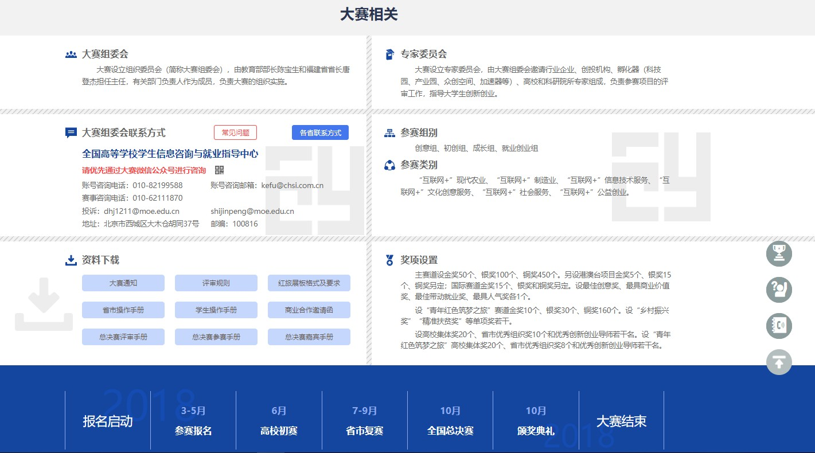

第三屏为大赛的重要信息页，包括大赛进程的时间安排、奖项设置、参赛组别、参赛类别、大赛组委会联系方式（请注意：赛事问题请通过大赛微信公众号进行咨询）以及大赛所需文档资料的下载等，并且提供大赛各省市联系方式及常见问题解答的链接（国赛阶段前，参赛团队如有赛事相关问题的，请点击各省联系方式，电话咨询所在省市）。

第四屏：

第四屏为大赛的官方宣传视频，在该板块将实时更新大赛最新的宣传视频。

第五屏：
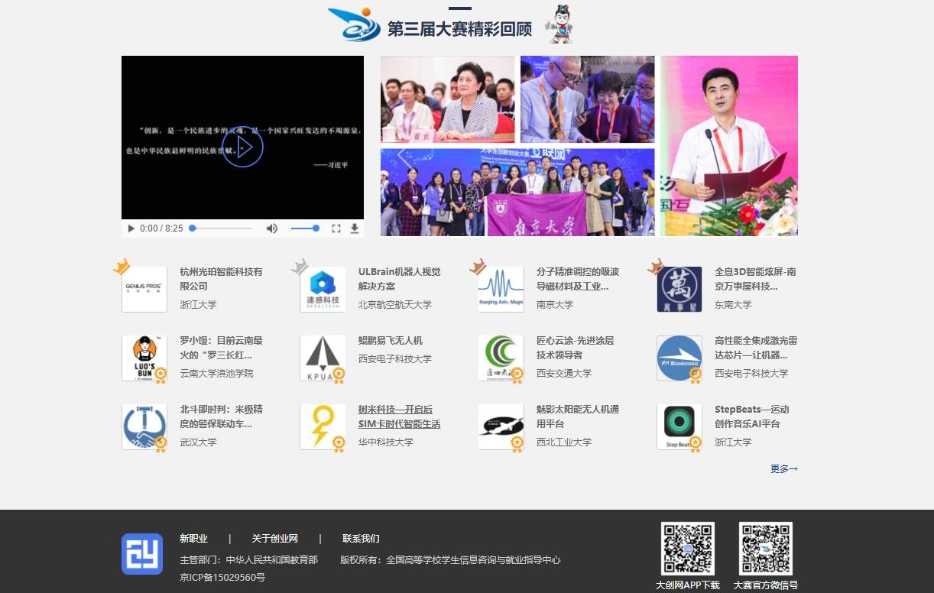

第五屏为往期大赛精彩回顾页面，展示上一届大赛获奖项目，宣传视频等资料。该页底部留有大赛和官网的微信公众号。

2、寻找项目-项目列表、搜索页
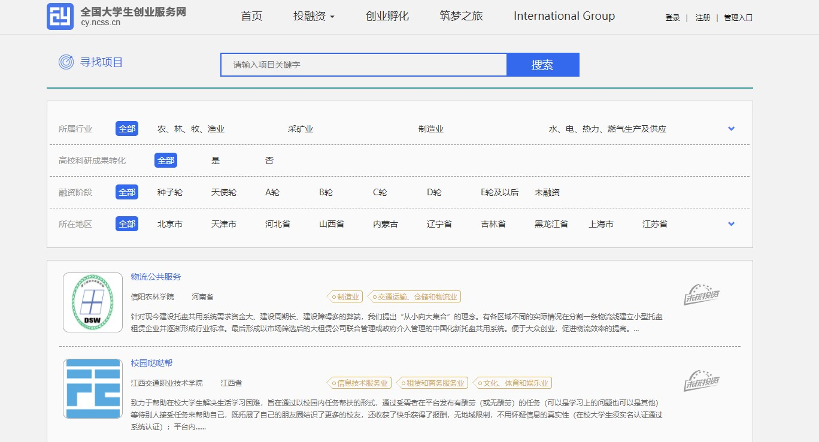
该页展示在本站创建项目并通过审核的创业项目，搜索方面设置有搜索框、选择筛选项两种方式进行筛选需要查找的项目。筛选项包括以下内容：所属领域、是否与高校科技成果相结合、融资阶段、所在地区（地区为省份级别）。
点击项目列表中某个项目则跳转进入查看项目详情。
3、项目详情页
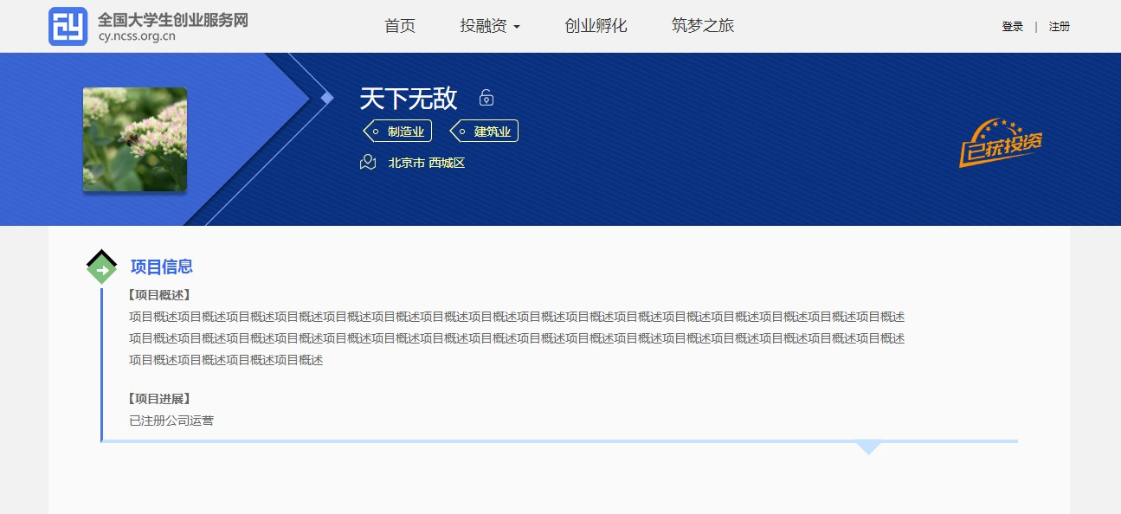

项目详情页根据不同的用户身份角色看到的内容有所不同，角色分别设置有：用户自己、其他普通用户、投资人，三个角色将看到不同内容的信息。普通用户只能看到项目基本信息（项目概述、项目进展）-如上图， 投资人可看到项目的项目概述、团队成员（基本信息）、融资情况、专利情况、工商注册信息等。

三、 登录注册、升级为创业人才
1、 登录页面，填写账号（注册账号使用的手机号、身份证号、邮箱）、密码、验证码进行登录。
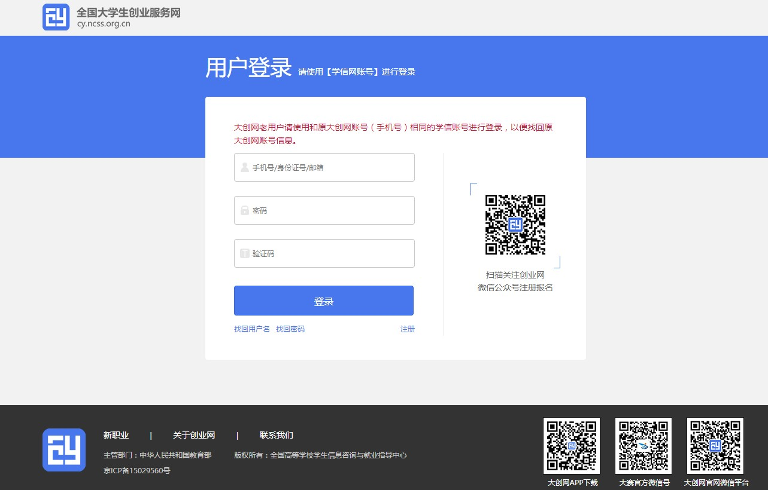

若忘记密码，则点击“找回密码”跳转到找回密码页面，若未注册则点击“注册”按钮跳转到用户注册页面。

2、用户注册页面

填写相应信息，进行注册。注册成功后点击“立即登录”返回登录页面，登录后弹出以下页面：
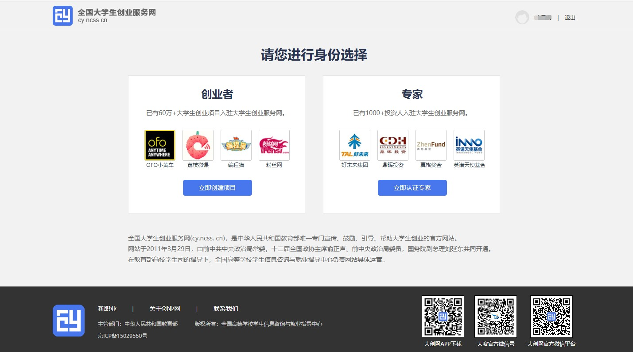

注册成功后可进行身份选择：创业者（点击“立即创建项目”）或专家（点击“立即认证专家”）。也可以继续浏览网站。

四、 学生-个人中心相关页面
1、 立即创建项目（学生）-完善个人信息
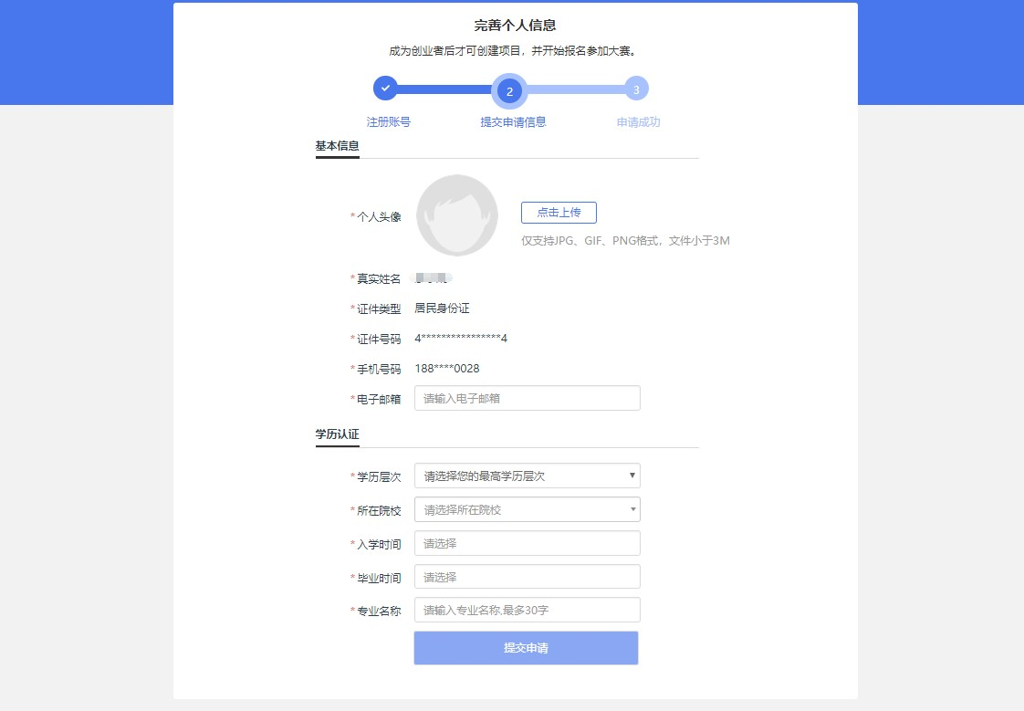
点击“立即创建项目”后，需完善个人信息并进行学籍学历信息验证（学籍校验未通过则无法进行报名参赛、报名青年红色筑梦之旅活动等其他操作）。填写的相关信息如上所示，包括：个人头像、电子邮箱、所在院校、入学年份及毕业年份、学历层次、专业名称。

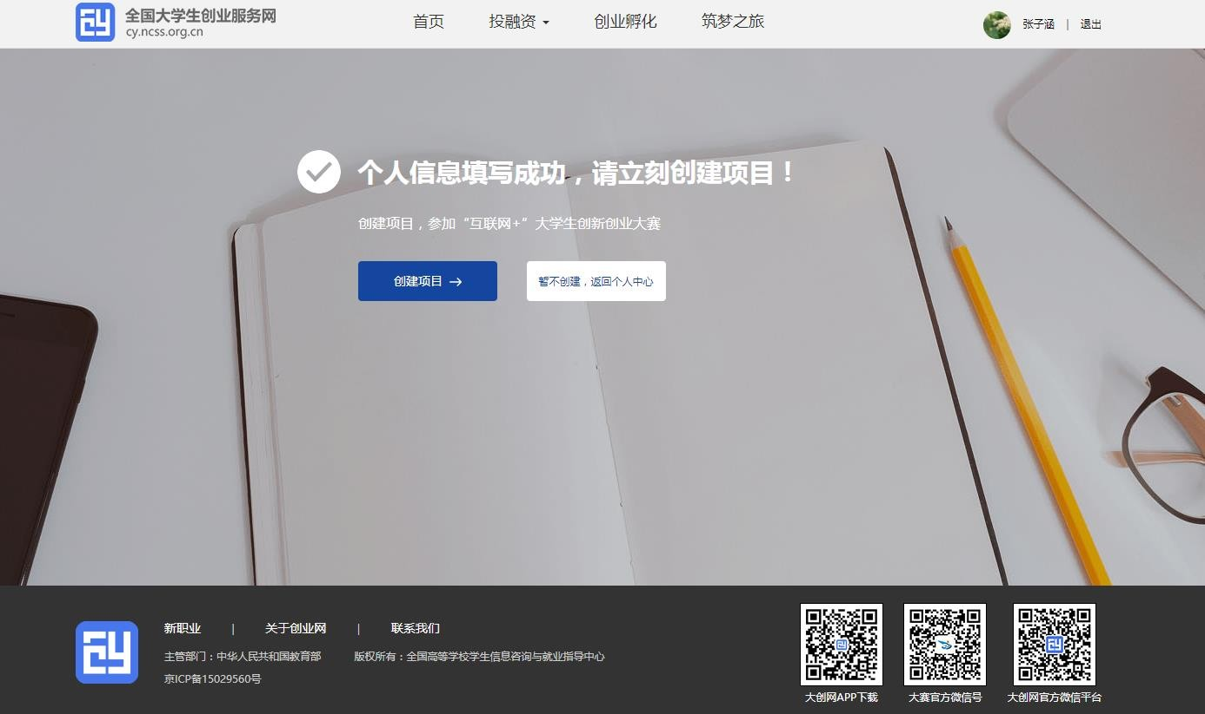

个人信息填写成功后，可点击“创建项目”，进行项目的创建、报名参赛等操作，也可选择暂不创建，返回个人中心。
2、 学生的个人中心

我的创业项目
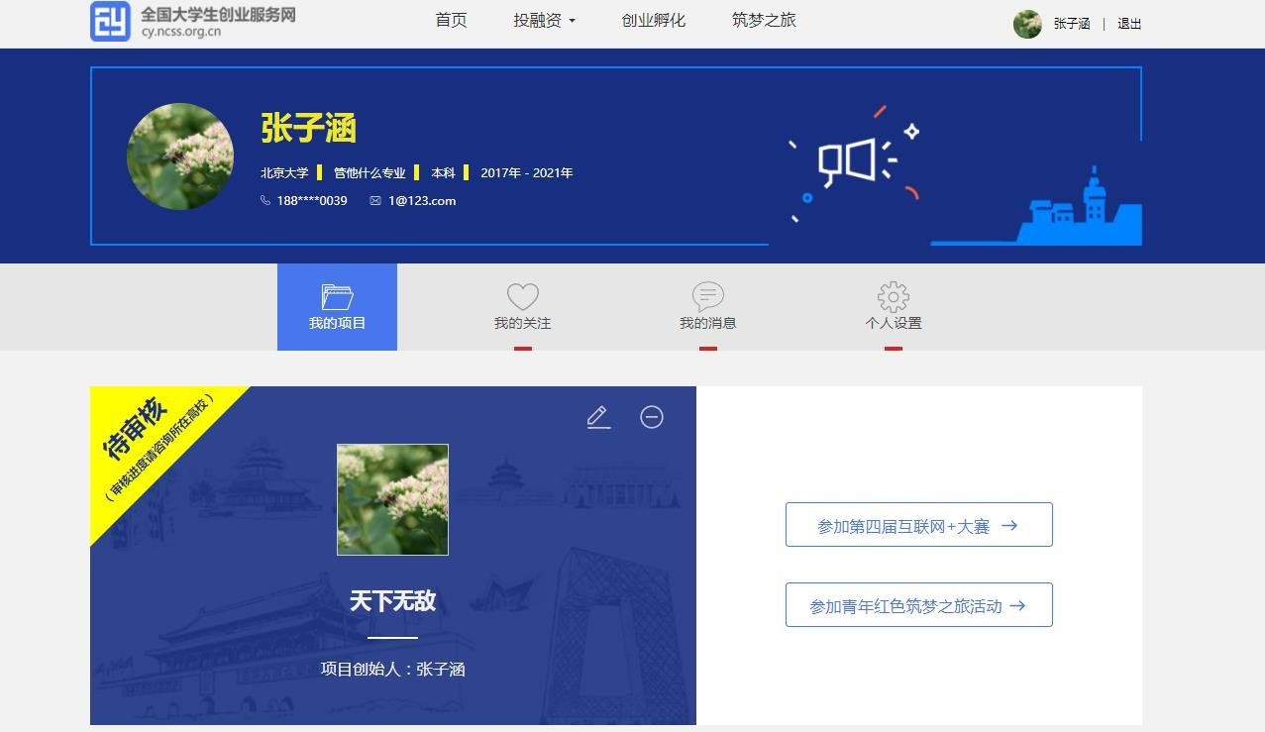
用户可以在“我的项目”里查看已经创建的创业项目及当前的情况、对应的参赛信息（需点击“参加第四届互联网+大赛”，填写参赛信息并确认提交，完成报名参赛），如果未创建项目则可点击“创建项目”进行创建。请注意：一个创业者只能创建一个项目（所创建项目名称不可与库内其他项目名称重复），且创建者需为项目创始人。在系统未关闭期间可自由编辑、修改项目相关信息（项目名称不可修改）。

报名参赛后，项目的参赛信息不可修改，如需更改，需要删除项目重新创建后报名参赛。

- 查看项目详情：
个人中心点击所创建项目，可以查看项目基本信息、团队信息、融资情况、工商信息、专利情况等信息。

新建项目
第一步：填写项目必填信息

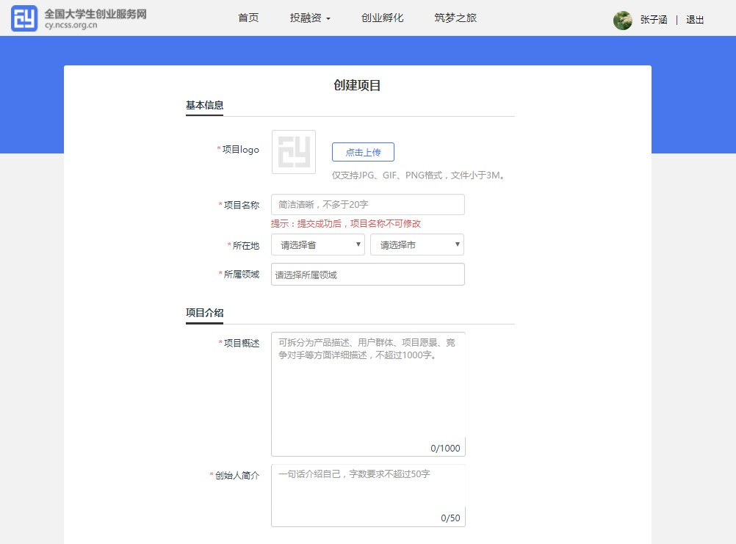

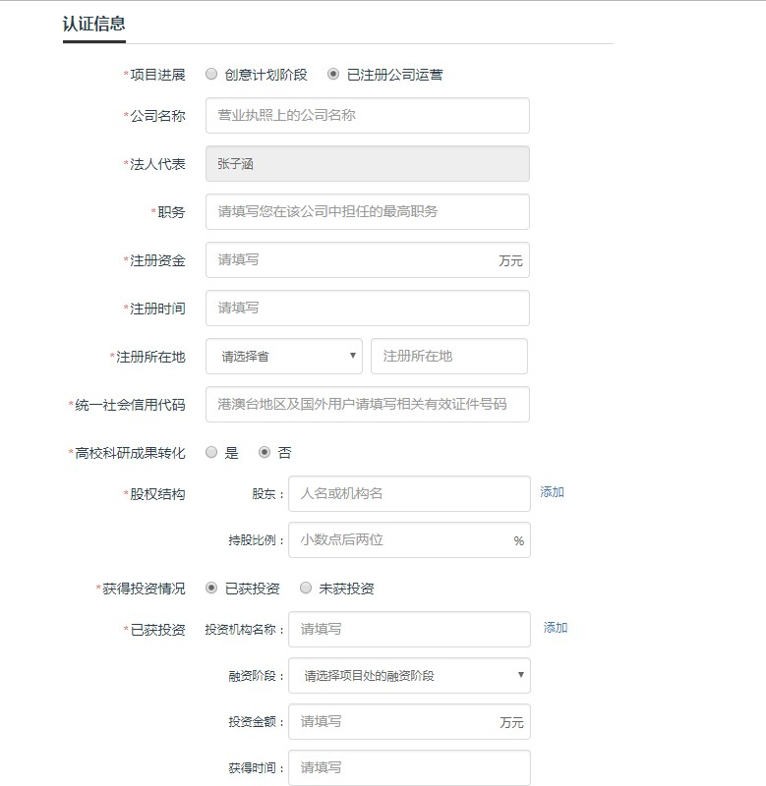

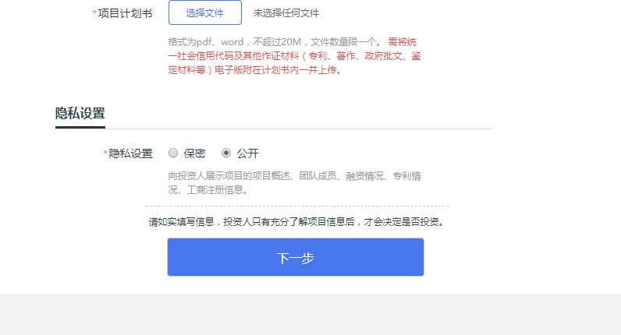

第二步：填写项目其他信息
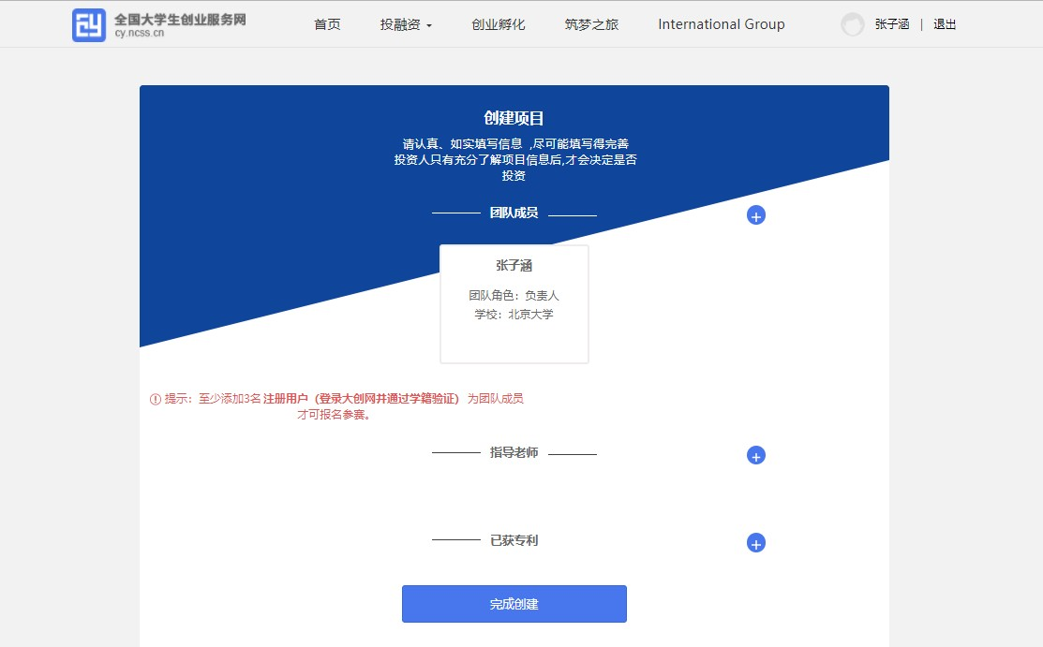

完成第一步填写项目的必填项后进入第二步，添加项目的团队成员（通过邀请方式添加，被邀请的团队成员须为注册用户且完成：登录大创网-选择创业者身份-完善个人信息-通过学籍校验的步骤）、指导教师、已获专利信息。如不填写直接点击“完成创建”即可创建成功创业项目，注意：如需报名参加大赛，成功邀请的团队成员至少为三人（包括项目创始人）。
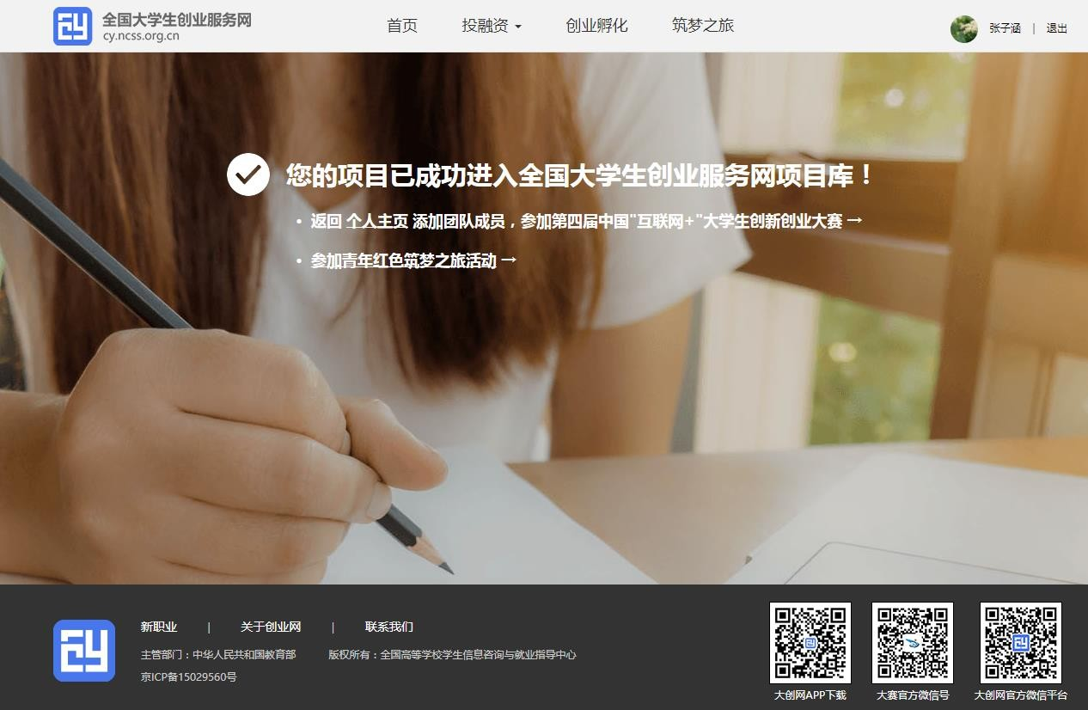

参加大赛

完成项目的创建后可以报名参赛，需要选择参赛赛道、参赛组别及参赛类别，如下所示，选择完成后提交参赛即可进入参赛的审核环节（项目创始人所在高校进行审核）。参赛项目进入国赛前项目创始人可在个人中心进行项目参赛赛道的切换。参与青年红色筑梦之旅活动的项目有资格选择青年红色筑梦之旅赛道。

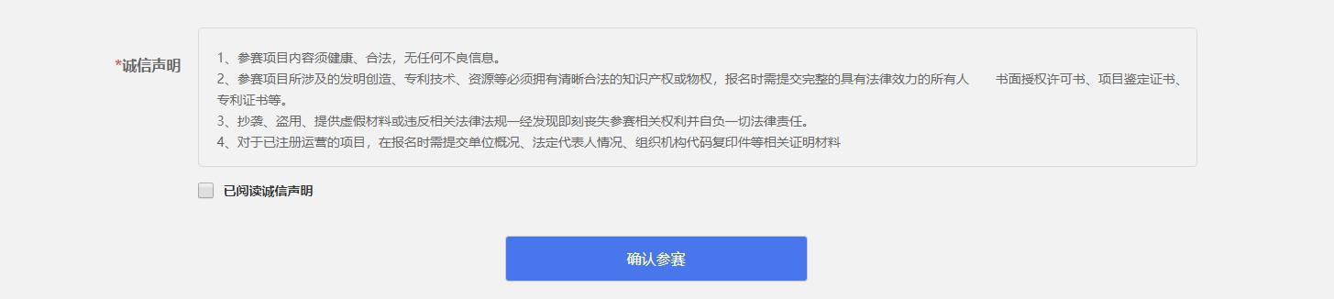
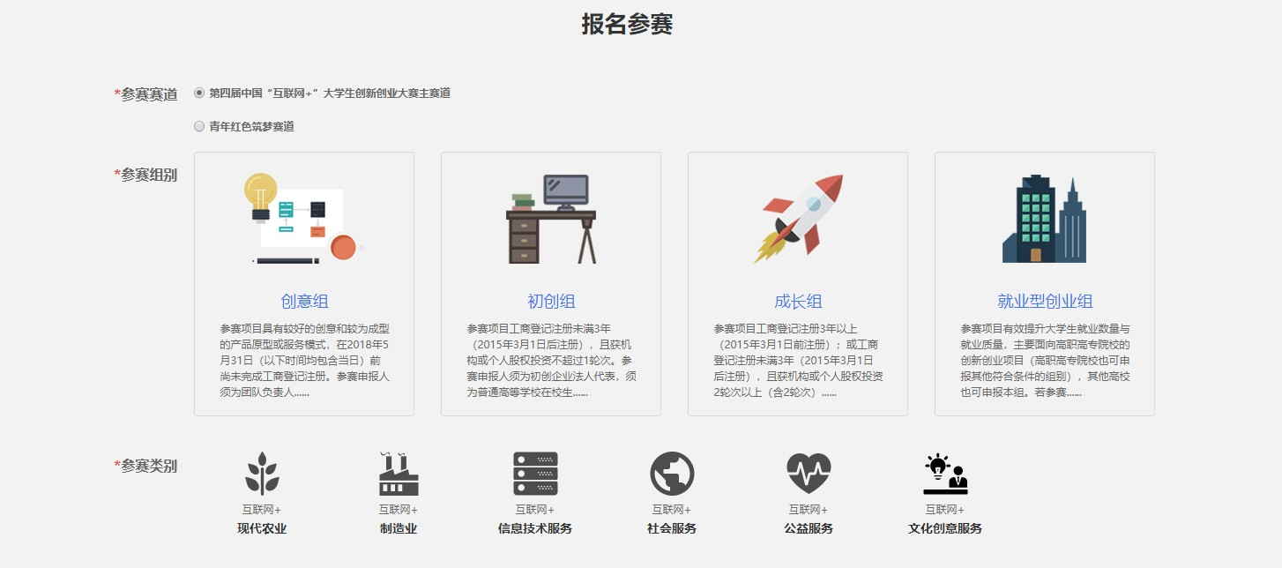

我的关注（下一期上线）
- 我的消息
项目创始人通过姓名及手机号的精确搜索所添加团队成员，发送邀请后，被邀请注册用户登录个人中心后，“我的消息”中会收到来自该项目创始人的邀请信息，点击项目名称可查看项目基本信息，点击“接受”后成为该项目团队成员。被邀请用户进行“接受”或“拒绝”的选择后，项目创始人个人中心内的“我的消息”中会收到相应的反馈信息。

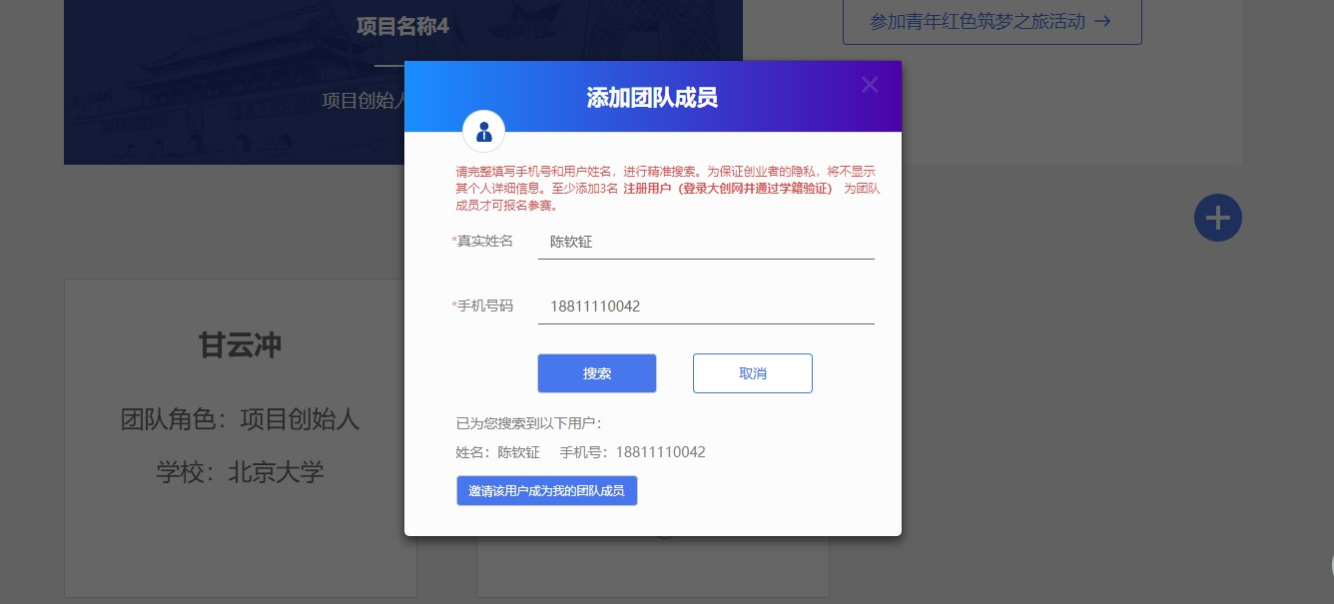

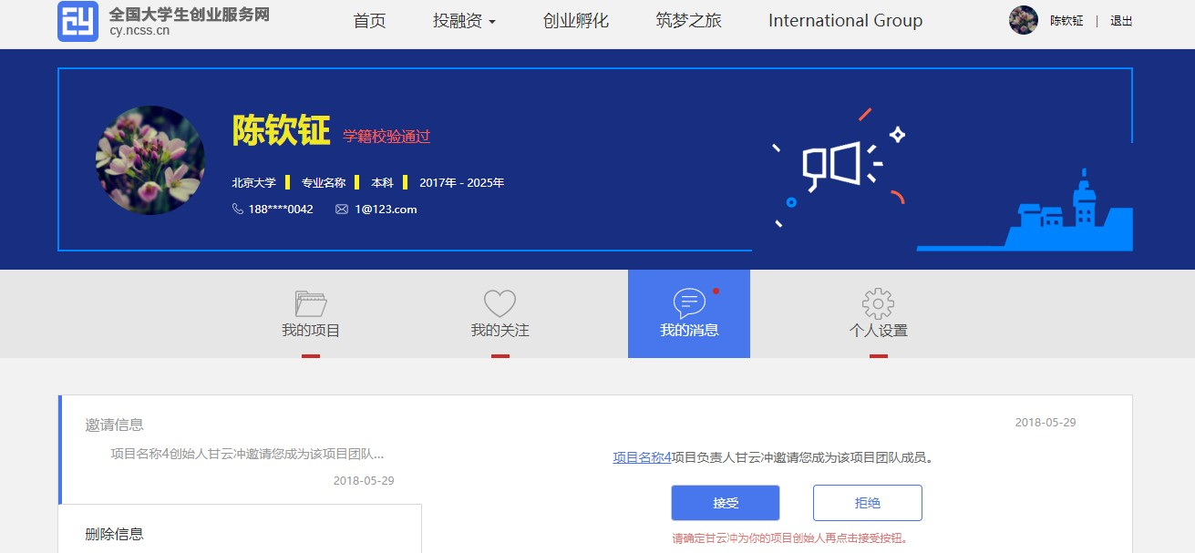

个人设置
个人设置可修改个人头像、密码；其他个人信息修改时需同时通过学籍学历验证方可修改。一旦报名参赛，个人信息不可修改，如要修改需删除项目重新创建。

注意：完善个人信息时未通过学籍校验，可通过登录后进入个人中心，点击个人设置，重新填写学籍学历信息提交校验

（填写信息需与学信档案信息保持一致方可通过验证）。
